Національний технічний університет України ««Київський політехнічний

інститут імені Ігоря Сікорського»

Факультет Інформатики та Обчислювальної Техніки

Кафедра Інформаційних Систем та Технологій

**Лабораторна робота № 1**

з дисципліни

«Основи розробки програмного забезпечення на платформі Microsoft.NET»

на тему

«LINQ to Objects»

Виконав:

студент групи ІС-03

Терещенко Богдан

Викладач:

Лебідь С.О

Київ 2022

**Завдання:**

1) Розробити структуру даних для зберігання згідно варіантів, наведених нижче. У кожному з варіантів має бути як мінімум 3-4 класи. В рамках реалізації повинні бути продемонстровані зв'язки між класами: один-добагатьох і багато-до-багатьох.

2) Розробити як мінімум 15 різних запитів, використовуючи різні дії над множинами: групування, сортування, фільтрацію, об'єднання результатів декількох запитів в один (join, concat) та інше. Крім того, необхідно використовувати обидва можливі варіанти реалізації LINQ-запитів (класичний варіант та з використанням методів розширення), причому запити не повинні повторюватись. Наприклад (предметне середовище Кінофільми): a. Вивести перелік всіх кінофільмів b. Вивести перелік акторів, котрі грають у кінофільмах, котрі починаються з літери «А» c. Вивести перелік всіх акторів та кінофільмів, в яких вони грають d. Вивести перелік всіх акторів, згрупувавши дані по рокам народження e. Вивести перелік кінофільмів, в яких хоча б у одного актора прізвище починається на літеру "А" f. Вивести всі кінофільми, відсортувавши їх по роках g. Вивести всіх акторів, згрупувавши по амплуа та роком народження h. З'єднати джерела даних Кінофільм» і «Актор». Вивести назву фільму, прізвище автора, прізвище актора в головній ролі.

3) Створити програмне забезпечення, котре реалізує обробку даних з використання бібліотеки LINQ to Objects.

4) Програмне забезпечення необхідно розробити у вигляді консольного застосування на мові C#.

5) Коротко описати архітектуру проекту та створити звіт, котрий завантажити в moodle

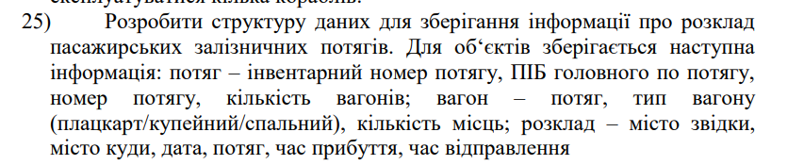Варіант 25:

В ході виконання завдання були розроблені наступні запити:

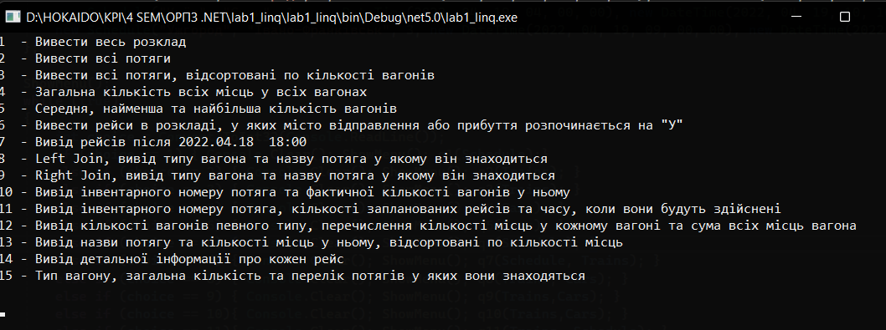

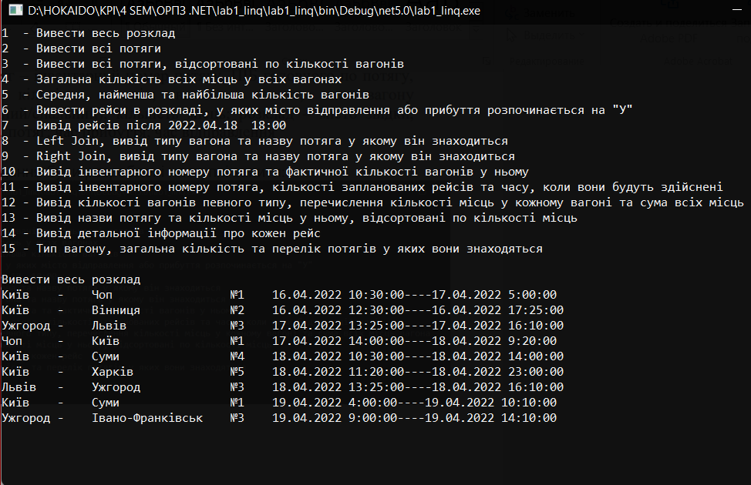

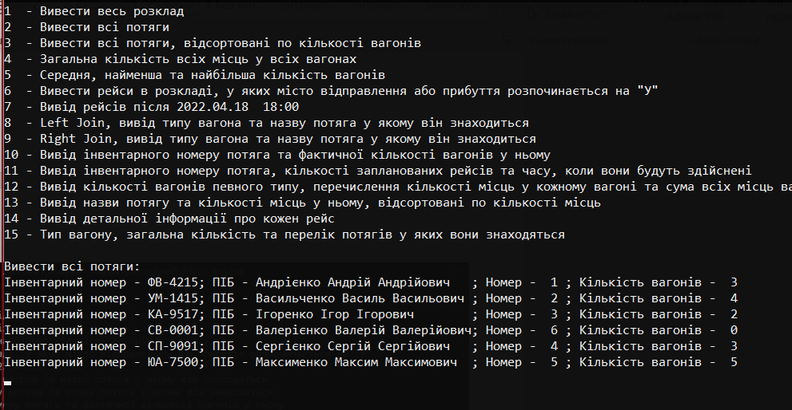

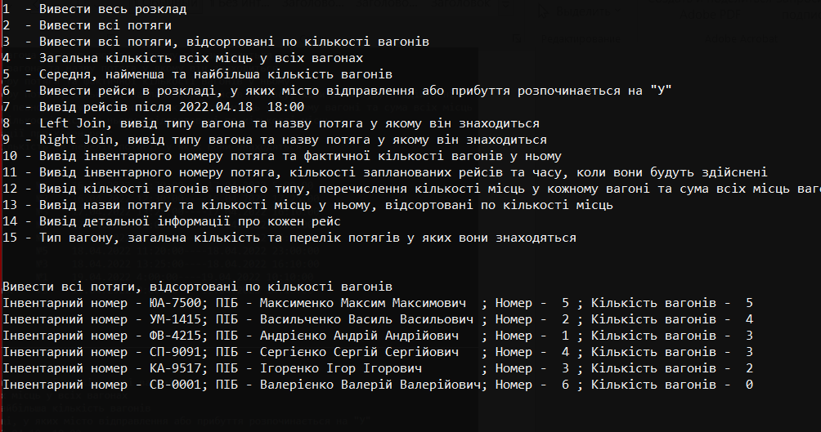

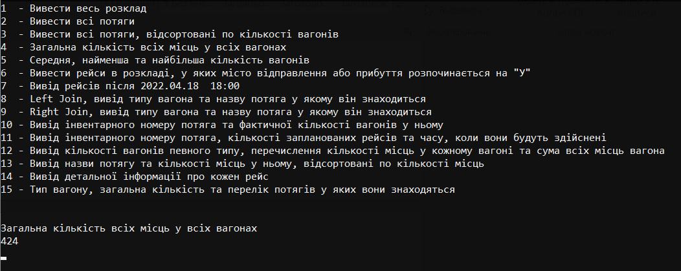

Висновок:

1. Було створено класи Car(опис структури вагону), Schedule(опис структури розкладу), Train(опис структури потягу)
2. Створено 15 різних запитів (на сортування, фільтрування, групування та ін. ) за допомогою LINQ
3. Створено зручне меню для відображення запитів

У ході виконання лабораторної роботи ознайомитився з обробкою даних з використанням бібліотеки LINQ to Objects.